گزارش سوم آز سخت‌افزار

محمد فراهانی ۹۷۱۰۶۱۶۵

کسری عبداللهی ۹۷۱۰۶۱۲۱

# کارهای انجام شده در هفته‌ی گذشته

* **اتصال چهار سنسور به Raspberry pi**

در هفته‌ی گذشته اکثر وقت صرف حل برخی از مشکلات مربوط به فاصله سنجی با سنسور ultrasonic شد.  
همانطور که در دو ایمیل مطرح شد و با توجه به پاسخ‌هایی که دریافت کردیم ارتباط سنسور hy-srf05 با raspberry pi به سادگی قابل انجام نیست. این سنسور برای کار با arduino طراحی شده است. در ‌arduino پین‌های دیجیتال با ۵ ولت کار می‌کنند و این ماژول نیز به ۵ ولت نیاز دارد. علی رغم آن که VCC در raspberry pi برابر با ۵ ولت است، ولی پین‌های GPIO با ۳.۳ ولت کار می‌کنند یعنی خروجی ۳.۳ ولت به پین trig ماژول می‌دهد و نیاز دارد تا از پین echo آن ورود ۳.۳ ولت بگیرد.  
به این ترتیب با این که VCC ماژول به درستی برابر با ۵ ولت است، اما خروجی پین echo آن که ۵ ولت می‌شود برای raspberry pi مناسب نیست و raspberry pi هم ورودی مناسب ۵ ولت به پین trig آن نمی دهد. ابتدا که با مشکل خروجی‌های اشتباه ماژول مواجه شدیم تصمیم گرفتیم کار‌های زیر را برای حل آن امتحان کنیم:

1. از آنجایی که در [فیلم](https://youtu.be/E6h3uaiEoos) از قطعه GPIO Extension Board استفاده شده بود این قطعه را تهیه کردیم و یکبار دیگر آزمایش را تکرار کردیم ولی جواب درست نگرفتیم. بعد قطعه را بررسی کردیم و دیدم فقط یک Board سیم‌کشی شده است و این ولتاژ‌ها را تغییر نمی‌دهد پس بی اثر است.
2. به شکل زیر بین پایه Echo سنسور و GND سه مقاومت ۳۳۰ اهم گذاشتیم تا ولتاژ تقسیم شود و ما از جایی که بیشینه ۳۰۳ ولت دارد به GPIO ورودی بدهیم که باز هم همواره جواب ثابتی را دریافت کردیم که نادرست بود.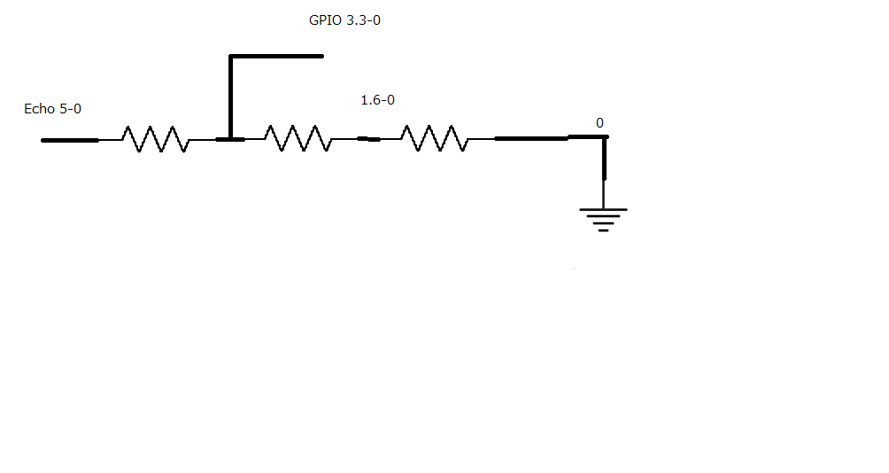
3. به دلیل اینکه سنسور Ultrasonic برای Arduino طراحی شده است سنسور را به یک Arduino وصل کردیم و باز به دو مشکل برخوردیم که سنسور فاصله بیش از ۱ متر را تشخیص نمی دهد و فاصله سنجی برای اشیاء در حال حرکت هم به درستی کار نمی کند.

* **وصل کردن api نقشه به برنامه اندروید**

برای استفاده از api‌های google maps در اپلیکیشن اندروید نیاز است تا در google cloud platform پروژه‌ای ساخته و یک api key برای سرویس maps دریافت کنیم. متاسفانه استفاده از این سرویس منوط به ارائه‌ی اطلاعات بانکی بود بنابراین استفاده از آن برای کاربران ایرانی مقدور نیست. با این حال با مدتی جستجو توانستیم در نهایت یک api key معتبر از اینترنت پیدا کنیم و برای تست برنامه از آن استفاده کنیم.

در حال حاضر یک نقشه در صفحه‌ای (activity) جدید به برنامه اضافه شده است که در شمالی دانشگاه شریف را علامت‌گذاری می‌کند. لازم است امکاناتی به این activity اضافه شود تا کاربر بتواند مقصد را خودش انتخاب کرده و اپلیکیشن نیز مکان فعلی کاربر را به صورت متناوب گرفته و فاصله‌ی آن با مقصد را محاسبه کند و در صورتی که در حال دور شدن از آن بود هشداری برای تغییر جهت حرکت به کاربر بدهد. در زیر می‌توانید این صفحه‌ی جدید از اپلیکیشن را مشاهده کنید.

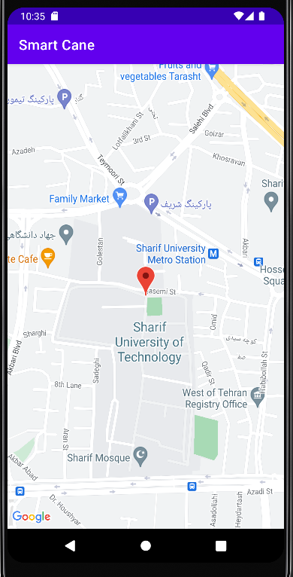

# کارهای مورد نظر در هفته آتی

* رفع اشکال سنسور یا یافتن سنسور مناسب
* اتصال سنسور به Raspberry pi
* ارسال اطلاعات سنسور‌ها از طریق Bluetooth
* تشخیص مانع و هشدار به کاربر
* اضافه کردن امکان انتخاب مقصد از روی نقشه و بررسی دور شدن از یا نزدیک شده به مقصد
* پیاده‌سازی واقعی پروژه بر روی یک فرد (پیدا کردن مکان مناسب برای سنسور‌‌ها)